Не садись на пенек – присядь на скамейку
Лилия ЯНЧУРИНА,
фото Анны ВЕЛИЖАНСКОЙ
Что такое скамья? Наипростейшая мебель: доска на ножках. Но вот что интересно: это сиденье ведет свою историю со Средневековья и, судя по письмам наших читателей, остается востребованным по сей день!
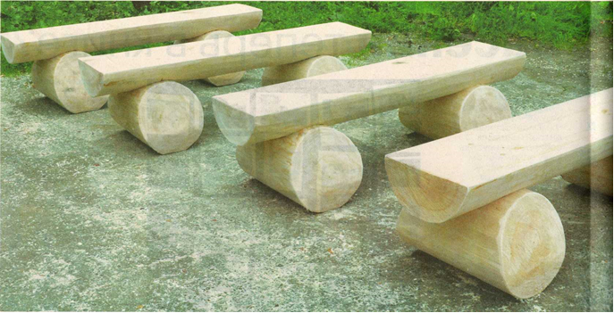
Скамейки прадеды делали узкими, обыкновенно длинными, для нескольких человек, разновидностью ее считается лавка. Сегодня скамьи создают с высотой сиденья, равной или большей его глубины. Купцы покрывали лавки коврами и золотым бархатом, обивали красным сукном. Маленькую скамью - столец с квадратным или круглым сиденьем позднее стали называть табурет. Каких только нет скамеек: для дома, улицы, парков, садов, церквей, в виде подставки для ног. Ту, что со спинкой (были глухие и решетчатые), именовали перемётной или опромётной (перемёт - спинка). Слово «скамья» теперь используется и образно: есть скамьи в парламенте для разных партий, существуют школьные и студенческие, а еще - для спортсменов и подсудимых. Словом, обыкновенная доска или несколько досок на стойках - неотъемлемая часть нашей жизни.
Вот и Анатолий Шитыко, житель дома №22 на Исакова, подтверждает это в своем письме в БР: «Уважаемая редакция, надеюсь через вас достучаться до чиновников, отвечающих за порядок на улицах города, и депутатов, за которых мы голосовали. Мне 77 лет, имею полсотни лет трудового стажа и вторую группу инвалидности. Из-за хвори тяжело ходить в магазин и на прогулку: через каждые пять минут приходится останавливаться и отдыхать. А отдохнуть-то негде! Ни в одном дворе нет лавочек. Куда-то исчезли скамейки у здания администрации, а ведь они всегда были заняты молодыми мамочками с колясками и стариками, шедшими мимо. Пропали скамьи из сквера у школы №33. Многие пожилые люди заперты в четырех стенах: они хотели бы выйти на воздух, подышать им, поговорить с соседями, но присесть-то не на что. Те, что еще в силах, тащат стул из дома... Знаете, куда садятся пенсионеры на улице Театральной? На пенечки, оставшиеся после вырубки тополей напротив здания администрации. Нормально? На Красных Героев есть одна скамейка - на остановке «Библиотека», но под ногами там всегда огромная лужа...
Неужели чиновникам и депутатам сложно пройтись по улицам и посмотреть, где скамьи особенно нужны пешеходам? Неужели это так затратно - у подъездов поставить два столбика и на них положить доску? Неужели придется писать президенту, чтобы дело сдвинулось с мертвой точки?»
Скамеечная тема в газете возникла еще два года назад, тогда наша читательница Галина Матросова попросили поставить их у лесхоза, чтобы пожилой люд, идущий в коллективные сады, мог здесь перевести дух. Самое удивительное, две скамейки тогда были поставлены, причем со спинкой, красивые, Галина Васильевна искренне поблагодарила через газету мэра. Правда, мало кто смог полюбоваться этими малыми архитектурными формами: через три дня их благополучно украли. Но Евгений Писцов пообещал: пусть пенсионеры не расстраиваются, поставим еще лавки, только уже простые. На наш вопрос «А если их тоже умыкнут?» градоначальник оптимистично заверил, мол, будем ставить до тех пор, пока воришкам не надоест их таскать.
Обещанного три года ждут, но Матросовой ждать стало невмоготу, и она в начале нынешнего лета напомнила нам про тот разговор.
– Я инвалид, хожу с тростью, так тяжело, что порой хочется просто сесть на землю, чтобы собраться с силами.
С просьбой о скамейках мы обратились в МКУ «Благоустройство и ЖКХ». Встреча с руководителем учреждения Анастасией Алешиной была приватной, и она ответствовала тоже неофициально:
– У меня лишних скамеек нет, те, что в наличии, используются для массовых городских мероприятий!
– Но надо-то две простые лавки из простых досок на двух ножках...
– Простые, не струганные? А если ребенок сядет и занозу посадит?
– Может, плотник «отшлифует»?
– У нас нет плотника. И вообще, прежде чем что-то ставить, на это надо найти деньги!
Слово «деньги» привело к мэру. Заодно напомнила ему о красивом обещании Галине Матросовой.
– Это правда: у МКУ лишних средств нет, - вздохнул Евгений Писцов и послал меня... в лес. В смысле, в лесхоз.
– Попросите там сделать скамейки, а мы скажем «спасибо».
Директор ГКУ СО «Берёзовский лесхоз» Александр Петров, не дослушав до конца рассказанную слезливым голосом историю, сказал:
– Поставлю, только не две скамейки...
– Хорошо, одну!
– Да четыре вам сделаем, только покажите, куда их определить!
– Спасибо, можно самые простые лавочки...
– Ну почему простые - будут симпатичные, вам понравятся!
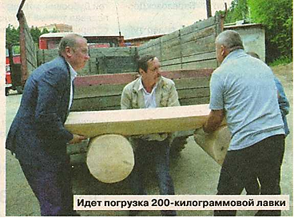
Через четыре дня четыре скамейки выгрузили на площадку Уральской базы авиационной охраны лесов, бывшей ПХС лесхоза. Три бревна предоставил ООО «Форэстер» - арендатор хозяйства. Кору сняли, потом Илья, мастер из Верхней Пышмы, распилил два дерева пополам и еще на две части, третье пошло на опоры. Прострогал древесину, отшлифовал. Получилось просто лепота: таких сосновых скамеек в округе нет. Когда окончательно просохнет, сотрудники лесхоза их покрасят.
– Сначала хотели сделать со спинками, но вряд ли в лесочке подростки будут смирно сидеть: обязательно залезут на спинки, а сиденья затопчут, - поделился Александр Иванович.
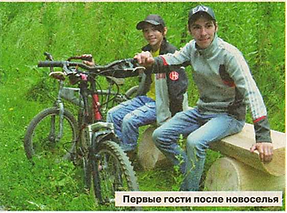
А вот украсть не получится даже у взрослых правонарушителей: каждая лавка весит 200 килограммов. В прошлую среду авиабаза предоставила машину, мужики погрузили один экземпляр и «на пробу» поставили на лесной тропинке, идущей в сторону Шиловки. Шагавшие мимо пожилые люди одобрительно смотрели на скамью, пацаны-велосипедисты с удовольствием сфотографировались на ней.
Не скроем: приятно, что благодаря газете и ее друзьям одной маленькой проблемой в Берёзовском стало меньше. Но тема благоустройства - глубока и широка, как наши канавы после дождя, и высока, как захвативший пригород ядовитый борщевик. Так, гостившие у нас неделю назад целой делегацией чиновники из Тюменского района были удивлены неухоженностью берёзовских улиц, дворов, пешеходных троп: здесь по пояс колосятся репей, пижма и крапива. Мы и сами это видим и знаем. В Берёзовском есть хорошая практика - брать за рога какую-то задачу и целенаправленно ею заниматься. Вот и сейчас в рамках приоритетного проекта «Формирование комфортной городской среды» разработана муниципальная программа на 2017 год, создана общественная комиссия, прошли слушания с обсуждением адресов благоустройства. Увы, пока их только пять. Но лиха беда начало: главное, чтобы жители проявляли инициативу, ведь в общем финансировании работ обязателен вклад собственников в пять процентов стоимости.
И еще. Каждая из четырех скамеек, подаренных лесхозом, обошлась в пять тысяч рублей. Вряд ли они подкосили бы двухмиллиардный бюджета округа. А лесоводам - спасибо: от Галины Матросовой, редакции и мэра.

Когда верстался номер
Не делай добра?
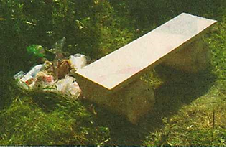
Не успела наша красавица-скамейка обжиться на новом месте, как тут же стала местом несанкционированной свалки.
Да, стоящая недалеко урна была переполнена донельзя, что вызывает вопрос: кто-то опорожняет уличные емкости и с какой периодичностью? И все же: не судьба была с собой забрать пакеты и выбросить в контейнер ближайшей многоэтажки (тоже, конечно, не совсем легитимно, но лучше, чем гадить в лесу)? Что делать с такими людьми - непонятно. Конечно, они достойны не скамеек, а хлева, но нам-то приходится с ними не только на одной лавке сидеть, но и жить рядом.
- Надо воспитывать свиней красотой и добротой, - посоветовал один знакомый. - Может, когда-нибудь вылечатся…
// Березовский рабочий. – 2017. – 2 августа. - № 43 (10140). – С. 14-15

